**Встреча Деда Мороза**.

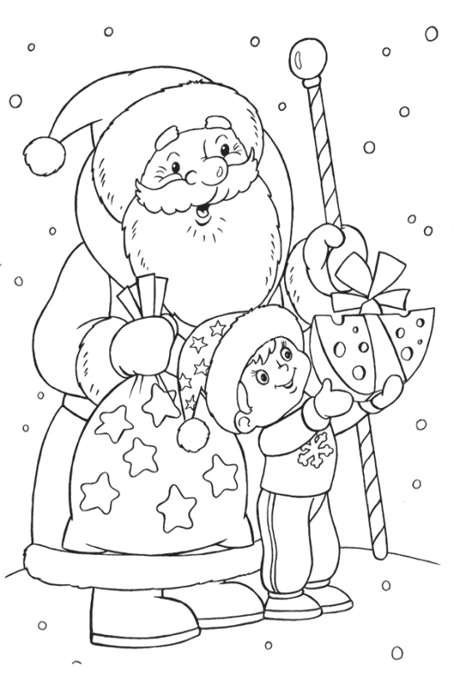 Байрамалова И.М.

Мы все с нетерпением день этот ждали

И верить хотелось, что к нам в Новый год  
Румяный, с мороза, с мешком за плечами

Пройдет Дед Мороз мимо наших ворот.

И надо же было такому случиться

Вдруг с севера ветер внезапно подул,

Мороз с ярким посохом быстро к нам мчится

И нам на окошко морозом дохнул.

И вдруг он в окошке тот час появился

Совсем, как живой, он нам машет рукой.

И словно спросил: «Как живете, детишки?»

Я рад веселиться со всей детворой.

Так вот он какой, этот день новогодний

Приходит к нам предновогодней порой,

Давайте же все в чудеса эти верить-

В мир детства и сказки ты мир приоткрой!

